Приложение

к постановлению администрации
Находкинского городского округа

СХЕМА
расположения земельного участка или земельных участков
на кадастровом плане территории

Условный номер земельного участка:
Площадь земельного участка: 5794 м²
Местоположение: г. Находка, ул. Астафьева, 5
Обозначение характерных точек границ | Координаты, м (МСК-25)
Обозначение характерных точек границ | X | Y
1 | 2 | 3
1 | 323892.34 | 2232735.78
2 | 323894.74 | 2232743.40
3 | 323892.05 | 2232744.96
4 | 323875.58 | 2232750.38
5 | 323869.71 | 2232751.40
6 | 323864.52 | 2232751.85
7 | 323852.84 | 2232750.30
8 | 323828.17 | 2232679.87
9 | 323897.83 | 2232752.58
10 | 323921.42 | 2232706.48
1 | 323892.34 | 2232735.78

2

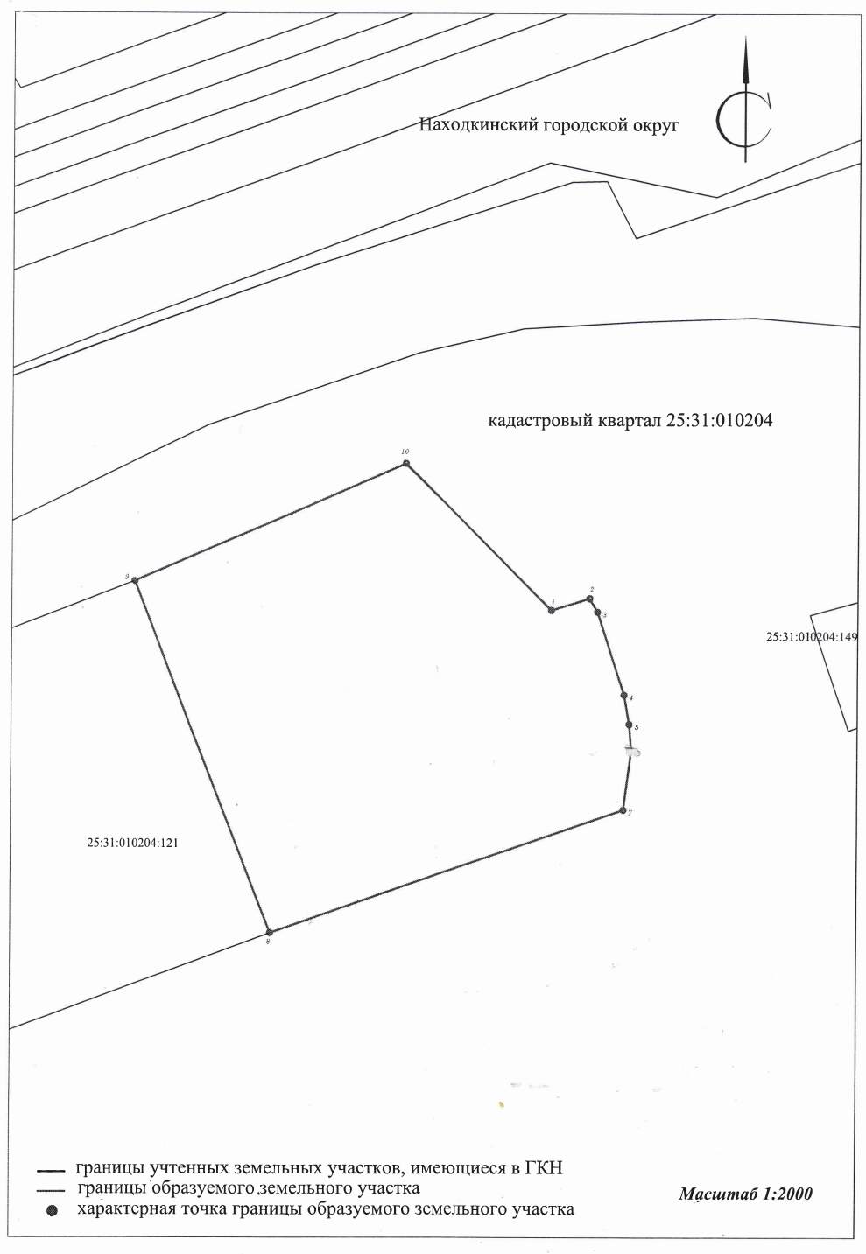

Информационные материалы

